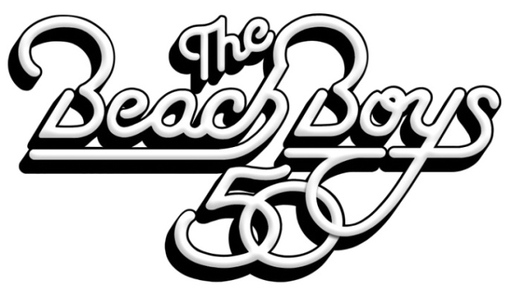

THE BEACH BOYS slipper ny single og nytt album
“THAT’S WHY GOD MADE THE RADIO’ (04.06.2012)

Det legendariske bandet markerer 50 års jubiléet med nytt album og ny verdensturné,
deriblant konsert i Norge, Oslo Spektrum, 31.07.2012.

Hollywood, California – 25. april 2012 – Grunnleggerne og medlemmene av ett av musikkhistoriens mest legendariske band, The Beach Boys, er gjenforent for en storslagen, global 50 års feiring. Jubiléet markeres intet mindre med ny single, nytt album og ny verdensturné. Idag slapp bandet detaljene omkring sitt nye album ”That’s Why God Made The Radio”, som utgis mandag 4. juni 2012.

The Beach Boys’ Brian Wilson, Mike Love, Al Jardine, Bruce Johnston og David Marks avsluttet nylig plateinnspillingen i Los Angeles-studioet Ocean Way Studios. Albumet er bandets 29. langspiller i rekken (inkludert 2011-albumet “The Smile Sessions”) og er produsert av Brian Wilson og Mike Love. De 11 nye låtene preges av The Beach Boys’ unike West Coast signatur, vokalharmonier og et tidløst, karakteristisk lydbilde.

De øvrige nye låtene på albumet heter “Think About The Days,” “Isn’t It Time,” “Spring Vacation,” “Private Life Of Bill And Sue,” “Shelter,” “Daybreak Over The Ocean,” “Beaches In Mind,” “Strange World,” “My Life Suite” og “Summer’s Gone.”

The Beach Boys’ forestående jubileumsturné “50th Anniversary tour” skal besøke store deler av verden, bl.a. med konserter i USA, Europa, Japan, Singapore, Hong Kong og Australia, deriblant Norge og Oslo Spektrum 31. juli. For fullstendig og oppdatert turnéoversikt, se www.thebeachboys.com.

Gjennom hele fem tiår, har Amerikas første pop band skrevet og spilt inn musikk til glede for generasjoner av fans. For svært mange av dem er The Beach Boys-navnet og-musikken synonymt med lyden av sommer. Bandet ble grunnlagt i California i 1961, dengang av de tre tenåringsbrødrene Brian, Carl og Dennis Wilson, fetter Mike Love og skolekompis Al Jardine. I 1962 ble naboen - David Marks – medlem av bandet, da de opplevde sin første bølge av hits på Capitol Records. I 1965 ble Brian Wilson erstattet av Bruce Johnston, da Wilson hoppet av turnélivet for å konsentrere seg om låtskriver- og produsentrollen i bandet.

I juli 1962 signerte The Beach Boys platekontrakt med Capitol Records og slapp sitt første album “Surfin’ Safari’” senere samme år. Albumet tilbragte 37 uker på Billboard lista - og fikk den unge gruppen kjent for sine skinnende vocalharmonier og avslappede California stil opp på den internasjonale stjernehimmelen. Wilson/Love samarbeidet resulterte I et utall, store internasjonale hits. I 1966 ble The Beach Boys ett av de aller første bandene som etablerte sin egen plate-etikett - Brother Records, Inc. (BRI).

The Beach Boys innehar fortsatt Billboard-rekorden for flest topp 40 single hits – ialt 36 stk - for et amerikansk band på den verdenskjente hitlisten. De har fått sin plass i “The Rock and Roll Hall of Fame” (1988) og har mottatt “The Recording Academy’s Lifetime Achievement GRAMMY Award”. The Beach Boys er en amerikansk institusjon i seg selv, og nyter fortsatt ikon status verden over den dag idag.

www.thebeachboys.com
www.facebook.com/thebeachboys
www.youtube.com/beachboys
www.twitter.com/thebeachboys

EMI Music Norway
25.04.2012
www.emi.no

